Procedimiento Especial Sancionador.
EXPEDIENTE: TEEA-PES-025/2019
DENUNCIANTE: Partido Revolucionario Institucional.
DENUNCIADOS: C. Cuauhtémoc Escobedo Tejada en su carácter de Candidato a Presidente Municipal de Pabellón de Arteaga y al Partido de la Revolución Democrática.
MAGISTRADA PONENTE: Claudia Eloisa Díaz de León González.
SECRETARIO DE ESTUDIO: Néstor Enrique Rivera López.

Aguascalientes, Aguascalientes, a doce de junio de dos mil diecinueve.

Sentencia definitiva, por la que se determina la existencia de la infracción atribuible al C. Cuauhtémoc Escobedo Tejada en su carácter de Candidato a Presidente Municipal de Pabellón de Arteaga, consistente en la afectación al interés superior de la niñez, por la publicación de diversas fotografías en su perfil personal dentro de la red social Facebook, en las que aparecen menores de edad sin haber cumplido con lo dispuesto en los Lineamientos para la protección de niñas, niños y adolescentes en materia de propaganda y mensajes electorales emitidos por el Instituto Nacional Electoral, así como la responsabilidad atribuida al Partido de la Revolución Democrática, por incumplir con el deber de cuidado.

- ANTECEDENTES.

Proceso Electoral Local 2018-2019. El diez de octubre del dos mil dieciocho, dio inicio el proceso electoral local 2018-2019, para la renovación de los Ayuntamientos del Estado de Aguascalientes.

Para los Municipios, como Pabellón de Arteaga, con número de habitantes superior a los cuarenta mil, los plazos son los siguientes:

- Precampaña: Del diez de febrero al once de marzo de dos mil diecinueve.
- Campaña: Del quince de abril al veintinueve de mayo.
- Veda Electoral: Tres días antes de la Jornada Electoral.
- Jornada Electoral: El día dos de junio.

1.2. Presentación de la denuncia ante el IEE y radicación. El veintisiete de mayo, el Partido Revolucionario Institucional, por conducto de su representante ante el Consejo Municipal Electoral de Pabellón de Arteaga del Instituto Estatal Electoral de Aguascalientes, presentó denuncia en contra del C. Cuauhtémoc Escobedo Tejada, Candidato a Presidente Municipal del Ayuntamiento de Pabellón de Arteaga y del PRD, por la comisión de presuntas infracciones a la normativa electoral.

El veintiocho de mayo, el Secretario Ejecutivo radicó la denuncia bajo el número de expediente IEE/PES/020/2019.

1.3. Admisión de la denuncia. El Secretario Ejecutivo, dictó el acuerdo de admisión, señalando fecha para la celebración de la Audiencia de Pruebas y Alegatos.

1.4. MEDIDAS CAUTELARES. En relación a las medidas cautelares solicitadas, en fecha treinta de mayo, la Comisión de Quejas y Denuncias del IEE, dictó proyecto de resolución CQD-R-04/19, en la que se ordenó:

“SEGUNDO: Esta comisión de Quejas y Denuncias ordena al C. Cuauhtémoc Escobedo Tejada, candidato a Presidente Municipal en el Municipio de Pabellón de Arteaga por el Partido de la Revolución Democrática para el Proceso Electoral Local 2018-2019, retire, en el plazo de seis horas subsecuentes a la notificación de la presente Resolución, los videos contenidos en las publicaciones descritas bajo los numerales sesenta y dos (62), sesenta y tres (63), sesenta y cuatro (64), y sesenta y cinco (65), del Acta de Oficialía Electoral derivada de la diligencia identificada con el número de expediente IEE/OE/079/2019, en las que aparece la imagen de menores de edad o aparentes menores de edad…”

La medida cautelar fue notificada al C. Cuauhtémoc Escobedo Tejada en fecha treinta y uno de mayo.

1.5. Integración del expediente IEE/PES/020/2019 y remisión al Tribunal. En fecha siete de junio, se celebró la Audiencia de Pruebas y Alegatos, y una vez desahogada, el Secretario Ejecutivo, al considerar debidamente integrado el expediente IEE/PES/020/2019, ordenó turnarlo a este Tribunal, el que fue recibido en fecha siete de junio.

  - Radicación del expediente TEEA-PES-022/2019 y turno a Ponencia. El Magistrado Presidente, en fecha nueve de junio ordenó el registro del asunto en el Libro de Gobierno de Procedimientos Especiales Sancionadores, al que correspondió el número de expediente TEEA-PES-022/2019 y lo turnó a la Ponencia de la Magistrada Claudia Eloisa Díaz de León González.

  - Formulación del Proyecto de Resolución. Verificada la debida integración del expediente, no existiendo trámite alguno o diligencia pendiente por realizar, mediante proveído de fecha diez de junio, se ordenó formular el proyecto de resolución y ponerlo a consideración del Pleno, en términos de la fracción IV, del artículo 274 del Código Electoral.

- COMPETENCIA. Este Tribunal es competente para resolver el Procedimiento Especial Sancionador de conformidad con lo establecido en los artículos 252, párrafo segundo, fracción II y 268, fracción II, del Código Electoral, en virtud de que el presente asunto se trata de una denuncia en materia de propaganda político-electoral en contra de un candidato a Presidente Municipal en este proceso electoral.

- CAUSALES DE IMPROCEDENCIA. El representante de los denunciados, señala que la queja es frívola porque se basa en conjeturas personales y apreciaciones subjetivas, sin acreditar la conducta ilegal imputable a los denunciados.
Como ha sido criterio de la Sala Superior, el derecho a la Tutela judicial o a la jurisdicción, está consagrado en la Constitución General de la República, en el artículo 41, segundo párrafo, base VI y 99, en relación con el artículo 17, y éste debe ser estrictamente interpretado a fin de garantizar plenamente los derechos y principios rectores de la función electoral.

En tanto, la Jurisprudencia 33/2002, señala que el calificativo de frívolo, encaja en aquellas demandas en las cuales se formulen conscientemente pretensiones que no se pueden alcanzar jurídicamente, por ser notorio y evidente que no se encuentran al amparo del derecho, o bien, ante la inexistencia de hechos que sirvan para actualizar el supuesto jurídico en que se apoya.

Además, en la misma tesis se establece que la frivolidad debe resultar de la mera lectura cuidadosa del escrito, por lo tanto, para desechar una denuncia es necesario que esa frivolidad sea evidente y notoria de la lectura de la queja.

Ahora bien, en el caso concreto, se aportan diversas probanzas que, al ser adminiculadas y valoradas, podrán tener cierta fuerza vinculatoria para demostrar los hechos, situación que determinará este órgano jurisdiccional al estudiar el fondo del asunto en el apartado correspondiente de esta resolución, y en razón de lo anterior, es que de este no se aprecia que los hechos denunciados sean frívolos.

- PERSONERIA. El denunciante, C. FROYLAN SERNA LUCIO, tiene debidamente reconocido el carácter de Representante Propietario del PRI, ante el Consejo Municipal Electoral de Pabellón de Arteaga del IEE, en términos de lo que obra en autos.

El Licenciado José Ángel Barrón Betancourt, tiene reconocido el carácter de Representante Propietario del PRD, ante el Consejo General de IEE, en tanto que el ciudadano CUAUHTÉMOC ESCOBEDO TEJADA, tiene reconocido el carácter de Candidato a Presidente Municipal de Pabellón de Arteaga, información que es pública por encontrarse en el sitio web del IEE.

- HECHOS DENUNCIADOS Y DEFENSA.

Esta autoridad jurisdiccional considera oportuno sintetizar los argumentos expuestos en sus escritos el escrito de queja del denunciante y las defensas de los denunciados.

  - DENUNCIA FORMULADA POR EL PRI.

El PRI en su denuncia, expone lo siguiente:
- Que la propaganda denunciada fue difundida en la página oficial “TEMO ESCOBEDO”, perfil atribuido al C. Cuauhtémoc Escobedo Tejada.

- Que la propaganda denunciada viola las disposiciones normativas, al mostrar el rostro de niños y niñas sin tener en cuenta la protección de la imagen de los menores.

- Que la propaganda electoral denunciada contraviene los principios de equidad e imparcialidad puesto que los menores que aparecen no tienen el consentimiento de quien ejerce la patria potestad o tutela, incumpliendo con los requisitos dispuestos en los Lineamientos aplicables a la exposición de menores dentro de una campaña electoral.

- Que el Partido de la Revolución Democrática, es responsable por la culpa in vigilando, al ser garante del orden jurídico y de las actuaciones de sus candidatos y militantes.

  - DEFENSA DE LOS DENUNCIADOS.

En el escrito presentado, el candidato denunciado y el Partido de la Revolución Democrática manifiestan esencialmente lo siguiente:

- Que la denuncia es frívola, pues a su consideración, se basa en conjeturas personales y apreciaciones subjetivas sin acreditar la conducta ilegal imputable a los denunciados.

- Que el perfil denunciado es de carácter personal y pertenece al C. Cuauhtémoc Escobedo Tejada, y que el mismo candidato es quien administra y maneja el perfil de Facebook.

- Que el C. Cuauhtémoc Escobedo Tejada es libre de ejercer su libertad de expresión, por lo que en ningún momento contraviene la normativa electoral.

- Que las publicaciones denunciadas no constituyen propaganda electoral, pues no se reúnen los elementos para configurarla.

- Que las publicaciones no incitan a la violencia, odio, conflictos, adicciones, acoso escolar o bullying, por lo tanto, no afectan la intimidad de los menores que aparecen en las fotografías.

- Que el perfil es personal y no publicitario por lo tanto no puede considerar como propaganda electoral las expresiones hechas por el Denunciado.

- PLANTEAMIENTO DE LA CONTROVERSIA.

Este Tribunal estima que la materia de la presente controversia, consiste en determinar si existe la indebida difusión de propaganda electoral, por ser violatoria a lo establecido en los Lineamientos del INE, por contener imágenes de niñas, niños y/o adolescentes, sin el consentimiento expreso de los padres o tutores.

- PRUEBAS Y SU VALORACIÓN.

Para la resolución del presente asunto, resulta necesario verificar la existencia de los hechos denunciados, a partir de los elementos de prueba aportados por las partes.

PRUEBA | CONSISTENTE EN | VALORACIÓN
- TÉCNICAS. | Diversas fotografías y videos albergadas en direcciones electrónicas, relativas a las publicaciones en el perfil del candidato denunciado, que contienen imágenes con menores de edad. Prueba ofrecida por el denunciante. | Prueba que adquirirá valor probatorio en cuanto sean concatenadas con otros medios probatorios y generen certeza respecto a los hechos denunciados, lo que se realizará al abordar el estudio de fondo. Lo anterior de conformidad con lo dispuesto por los artículos 255, fracción III, 256, tercer párrafo y 310 del Código Electoral.
- DOCUMENTAL PÚBLICA | Consistente en la certificación de la oficialía electoral IEE/OE/050/2019, del contenido de las imágenes albergadas en las ligas electrónicas señaladas en el inciso a., de las que se observan imágenes que incluyen menores de edad. Prueba ofrecida por el denunciante. | Conforme a lo previsto en los artículos 255, fracción I, 256 y 308, fracción I, del Código Electoral, adquieren eficacia probatoria plena en cuanto a la autenticidad de su existencia, al haber sido emitidas y realizadas por una autoridad en ejercicio de sus funciones, dada su naturaleza y contenido.
- DOCUMENTAL PRIVADA | Consistente en acuse de recibo de los documentos presentados ante la Dirección Ejecutiva de Prerrogativas y Partidos Políticos del INE y ante la Junta Local del INE. | Medio de convicción que de conformidad con el artículo 256, tercer párrafo, del Código Electoral, solo hará prueba plena en caso de evidenciar la veracidad de los hechos alegados, al concatenarse con los demás elementos que obren en el expediente, las afirmaciones de las partes, la verdad conocida y el recto raciocinio de la relación que guarden entre sí.
- DOCUMENTAL PRIVADA | Consistente en copia certificada del acta de Sesión mediante el cual se otorga licencia para separarse del cargo de Presidente Municipal, de manera temporal. | Medio de convicción que de conformidad con el artículo 256, tercer párrafo, del Código Electoral, solo hará prueba plena en caso de evidenciar la veracidad de los hechos alegados, al concatenarse con los demás elementos que obren en el expediente, las afirmaciones de las partes, la verdad conocida y el recto raciocinio de la relación que guarden entre sí.

En cuanto la documental pública, consistente a la certificación de la oficialía electoral IEE/OE/079/2019, esta autoridad advierte que de conformidad con el Reglamento de Oficialía Electoral del IEE, y la naturaleza de la probanza, el valor probatorio es pleno al haber sido emitidas y realizadas por una autoridad en ejercicio de sus funciones y atribuciones dotados investidos de fe pública en materia electoral.
Las pruebas documentales privadas y técnicas aportadas, tomando en cuenta la propia y especial naturaleza de las mismas, en principio solo generan indicios y harán prueba plena sobre la veracidad de los hechos denunciados, al concatenarse con los demás elementos que obren en el expediente, las afirmaciones de las partes, la verdad conocida y el recto raciocinio de la relación que guardan entre sí, en términos del artículo 310 del código Electoral.
Además, ambas partes ofrecieron como pruebas, la INSTRUMENTAL DE ACTUACIONES y PRESUNCIONAL en su doble aspecto de legal y humana, las que serán atendidas al realizarse el estudio de fondo y el pronunciamiento de este Tribunal sobre la existencia o inexistencia de los hechos e infracciones objeto de denuncia.

- ESTUDIO DE FONDO

7.1 METODOLOGÍA.

En primer lugar, se establecerá el marco normativo aplicable para la protección y salvaguarda al Interés Superior de la Niñez, para después, señalar los hechos acreditados.
Posteriormente, a la luz de las probanzas valoradas en su conjunto, se determinará si el candidato denunciado o el PRD, son responsables de las publicaciones en la red social Facebook.
Luego, se analizará si es posible, o no, acreditar que las publicaciones denunciadas cumplen con los requisitos previstos en los Lineamientos, es decir, si cuentan con los permisos y consentimiento expreso de quien detenta la patria potestad o tutela, o en su caso, si se difuminan los rostros de los menores a efecto de hacerlos irreconocibles, y así determinar si se protege la integridad de los menores.
Después, en caso de acreditarse la vulneración al interés superior de los menores, se determinará la responsabilidad de los denunciados y la sanción que corresponda.

7.2 MARCO NORMATIVO.

Todas las autoridades del país están supeditadas a promover, respetar y proteger los derechos humanos en concordancia con los principios de universalidad, interdependencia, indivisibilidad y progresividad, realizando en todo momento interpretaciones normativas que garanticen la protección más amplia a las personas.

En los casos en que el goce de estos derechos, conlleve la afectación de otros mismos que deba tutelar el Estado por mandato de la Constitución y de los Tratados Internacionales, los derechos humanos son oponibles no solo a los poderes públicos, sino también se pueden oponer a los particulares puesto que son un parámetro para el ejercicio de la autonomía individual.

Los artículos 1° y 4°, párrafo noveno, de la Constitución Política de los Estados Unidos Mexicanos, establecen que todas las autoridades, en el ejercicio de su función, tienen la obligación de promover, respetar y garantizar los derechos de las personas, de manera particular, el interés superior de la niñez garantizando de manera plena el ejercicio y salvaguarda de sus derechos.

El más alto Tribunal ha establecido que el interés superior del menor implica que el desarrollo de éste y el ejercicio pleno de sus derechos, deben ser considerados como criterios rectores para la elaboración de normas y la aplicación de éstas en todos los órdenes relativos a la vida del niño.

Así mismo, todas las autoridades deben asegurar y garantizar que en todos los asuntos, decisiones y políticas públicas en las que se les involucre, todos los niños, niñas y adolescentes tengan el disfrute y goce de todos sus derechos humanos, especialmente de aquéllos que permiten su óptimo desarrollo.

Por su parte, el artículo 3° de la Convención Sobre los derechos del Niños, establece que las instituciones públicas, entre ellas, las autoridades administrativas y tribunales, tienen el deber de atender de manera primordial el interés superior de los menores, obligando a los Estados parte a observar la protección más amplia en favor de la niñez y adolescencia.

Así también, la Ley General de los Derechos de Niñas, Niños y Adolescentes en el artículo 76, párrafo segundo, y la Ley General de Instituciones y Procedimientos Electorales, en su artículo 471, establecen el reconocimiento y amplia protección al interés superior de la Niñez.

Por lo tanto, la suma de derechos reconocidos para las niñas, niños y adolescentes los sitúan como un grupo vulnerable, y en ese sentido, el uso de su imagen en fotografías y publicaciones, se encuentra relacionada con los derechos de la intimidad y honor, inherentes a su persona. Por esa razón, las autoridades desde su jurisdicción deber aplicar medidas reforzadas garantizando una protección con mayor intensidad, velando que cualquier imagen difundida, como en la propaganda electoral de los candidatos y partidos políticos, se guíen bajo las reglas establecidas en la LGIPE y los Lineamientos.

Entonces, como garantía de esa protección, en el criterio jurisprudencial 5/2017, de rubro PROPAGANDA POLÍTICA Y ELECTORAL. REQUISITOS MÍNIMOS QUE DEBEN CUMPLIRSE CUANDO SE DIFUNDAN IMÁGENES DE NIÑOS, NIÑAS Y ADOLESCENTES, se ha determinado que si en materia de propaganda político- electoral, se utilizan imágenes de personas menores de edad, necesariamente, se deberán colmar diversos requisitos mínimos para garantizar sus derechos.

En ese tenor, la Sala Superior ha razonado que, si el menor aparece, indistintamente de manera directa o indirecta en la propaganda electoral difundida, se deben cumplir determinados requisitos mínimos, principalmente el consentimiento por escrito de quien ejerza la patria potestad o tutela, o en su caso, difuminar, ocultar o hacer irreconocible la imagen, voz o cualquier dato que permita la identificación de las niñas, niños y adolescentes, con el fin de salvaguardar su intimidad y respetar el interés superior del menor.

Para operativizar tales requerimientos, el Instituto Nacional Electoral emitió los Lineamientos para la protección de los derechos de niñas, niños y adolescentes en materia de propaganda y mensajes electorales, en los que se prevé una serie reglas y alcances para las y los candidatos y partidos políticos, que deberán observar en el caso de que utilicen en su propaganda política y/o electoral, la imagen de niñas, niños y/o adolescentes.

Así, los menores de edad pueden aparecer en propaganda electoral o política siempre que se atiendan los requisitos marcados en la normativa y su aparición puede ser directa o incidental. Será directa cuando su participación sea parte central del contenido a difundir y existan elementos que permitan su plena identidad; en tanto que será incidental cuando la aparición sea accesoria a la intención principal del mensaje a transmitir.
Al respecto, el manejo directo de la imagen, nombre, datos personales o referencias que permitan su identificación en medios de comunicación, incluidas las redes sociales, independientemente de que sean el tema central de la propaganda, o su aparición haya sido incidental, sin el consentimiento de quien o quienes deben otorgarlo, implica una vulneración a la intimidad de los menores, contraviniéndose así el interés superior de la niñez. Así lo ha sostenido la Sala Superior en el expediente SUP-REP-36/2018.

7.3. HECHOS ACREDITADOS.

a) Que el perfil pertenece al candidato denunciado, en virtud de que el PRD y el propio Candidato aceptan que se trata de un perfil personal y es administrado por el C. Cuauhtémoc Escobedo Tejada, quien, además cumplió con las medidas cautelares que le fueron ordenadas por la autoridad instructora.

b) Que en ese perfil aparecen los videos y fotografías denunciadas, las cuales mediante la oficialía electoral IEE/OE/079/2019, se certificaron en su existencia y contenido y en ellas se puede apreciar que aparecen menores de edad.

7.4. IMÁGENES OBJETO DE ESTUDIO.

En el escrito presentado por el PRI, se denuncian sesenta y un (61) imágenes y nueve (9) videos publicados en el perfil de Facebook del entonces candidato C. Cuauhtémoc Escobedo Tejada, por ser propaganda electoral cuyo contenido vulnera el interés superior de la niñez, toda vez que en ellas aparecen niñas, niños y adolescentes.

Las sesenta y un imágenes y los nueve videos denunciados, tienen diversas fechas de publicación, y tomando en cuenta la fecha en que dio inicio el proceso electoral, se tiene que cincuenta fotografías y un video corresponden a fechas anteriores al proceso electoral, (mismas que se muestran en el ANEXO 1 de esta sentencia), por lo tanto, sobre estas no versará el estudio de fondo, por las siguientes consideraciones.

Es oportuno señalar que los Lineamientos para la protección de niñas, niños y adolescentes en materia de propaganda y mensajes electorales, fueron aprobado mediante acuerdo del Consejo General de INE en fecha veintiocho de mayo de dos mil dieciocho y publicado el cuatro de junio del mismo año.
En ellos se establece que el objeto de los lineamientos es establecer las directrices para la protección de los derechos de niñas, niños y adolescentes que aparezcan directa o incidentalmente en la propaganda político-electoral, determinando que los sujetos obligados son los partidos políticos, coaliciones, candidatos, candidatos independientes, autoridades electorales y personas físicas o morales vinculadas con los partidos políticos, a quienes impone una serie de requisitos, que de cubrirse, garantizan que los derechos de los menores que ahí aparezcan, no han sido vulnerados con tales publicaciones.
Ahora bien, el artículo 14 de la Constitución Política de los Estados Unidos Mexicanos, establece que “A ninguna ley se dará efecto retroactivo en perjuicio de persona alguna”, de tal porción normativa se advierte que la misma limita y determina que, en caso de tener que aplicar una norma jurídica con efectos retroactivos, se debe hacer de tal forma que no se perjudique a persona alguna.
Por lo cual, no es posible estudiar y, en su caso, sancionar publicaciones realizadas con fecha anterior a la entrada en vigor de la norma, porque su estudio se centraría en revisar si cumplen, o no, con requisitos exigidos por estos lineamientos, es decir, constatar si en aquel momento -de su publicación- se cumplieron con extremos que no eran exigibles por inexistentes, de ahí que estudiarlas implicaría aplicar retroactivamente la norma en su perjuicio.
Además, no pasa desapercibido que cuatro de las publicaciones denunciadas, fueron realizadas con el proceso electoral iniciado, sin embargo, el ahora denunciado, hasta el día quince de abril se encontraba ejerciendo el cargo de Presidente Municipal, según se acredita con la licencia para separase del cargo, en consecuencia, mientras fungió como Presidente Municipal, no era sujeto de responsabilidad de la norma, de acuerdo a los alcances establecidos en el numeral 2 de los propios Lineamientos.
De tal suerte, habiendo determinado lo anterior, se establece que el estudio de la infracción se hará diez imágenes y nueve videos, donde, primeramente, se deberá establecer si las mismas, constituyen lo que se conoce como propaganda electoral y si cumplen, o no, con lo requerido por la norma.

7.5. PUBLICACIONES EN EL MARCO DEL PROCESO COMICIAL.
Ahora bien, a fin de establecer las publicaciones que fueron certificadas por el Funcionario Electoral, que fueron publicadas dentro del proceso electoral 2018-2019, y en cuyo contenido sean plenamente identificables menores de edad, se procede a exponer las imágenes, precisando que este Tribunal ha difuminado los rostros de los menores, a fin de salvaguardar el interés superior de las niñas, niños y adolescentes que aparecen en las fotografías.
Imágenes ofrecidas por el denunciante y certificadas mediante la oficialía electoral IEE/OE/079/2019.

PRUEBA 1  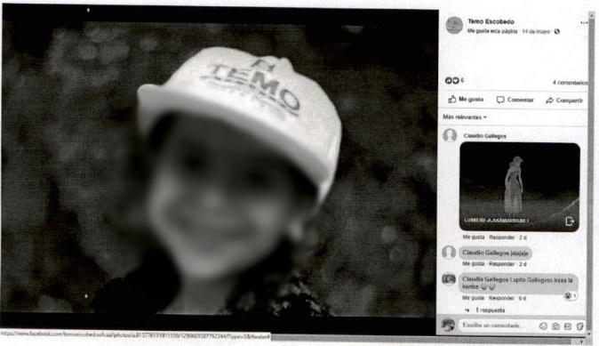 | 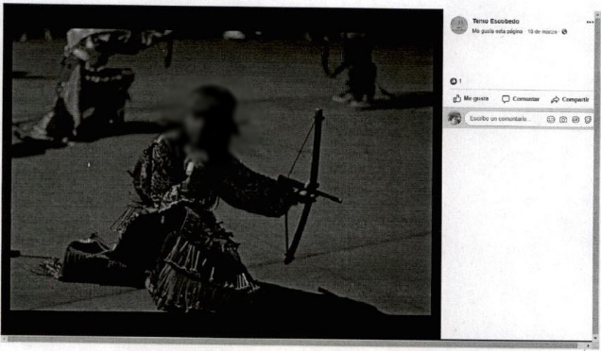  PRUEBA 2
PRUEBA 3  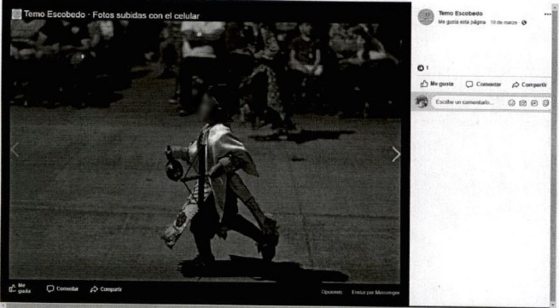  PRUEBA 5  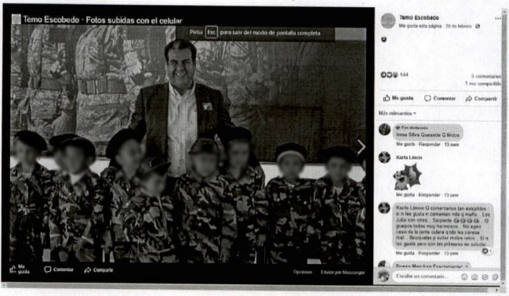 | PRUEBA 4  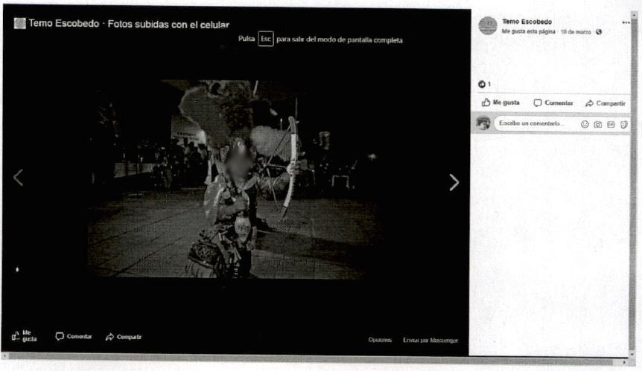  PRUEBA 6  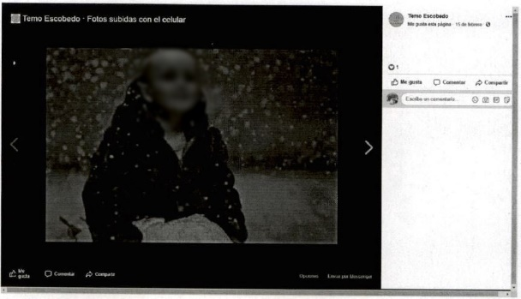
PRUEBA 7  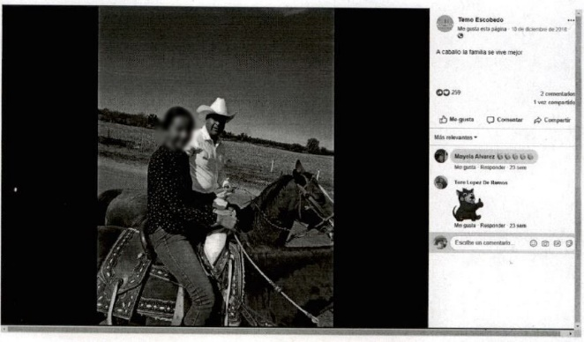 | PRUEBA 8  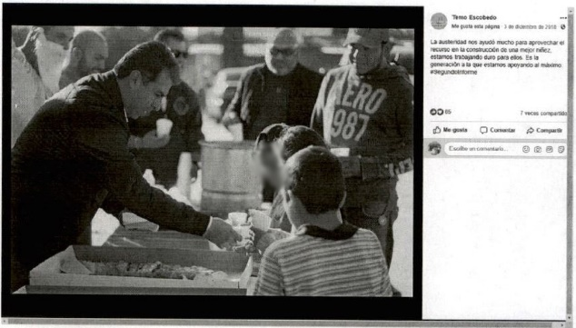
PRUEBA 9  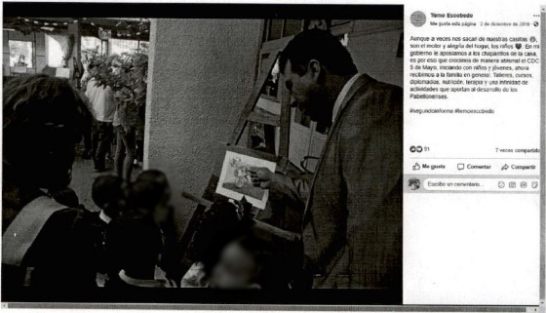 | PRUEBA 10  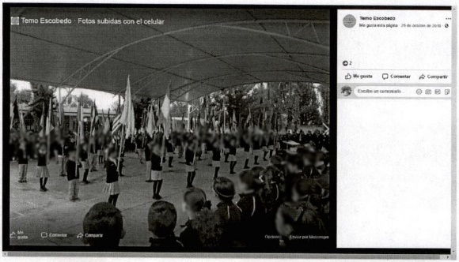
PRUEBA 60  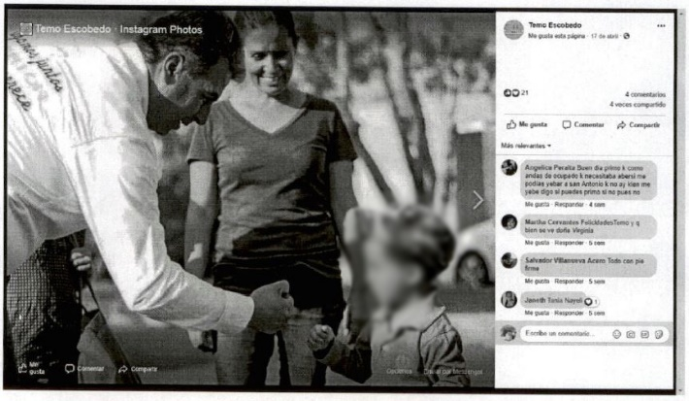 | PRUEBA 62  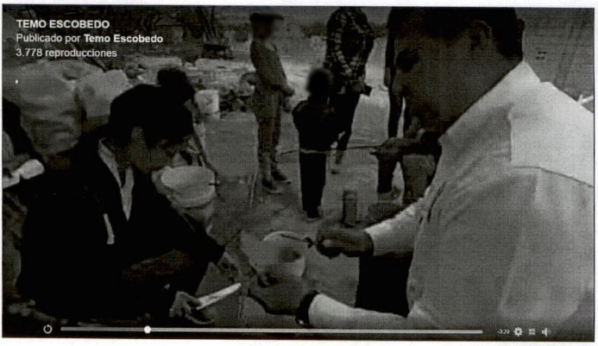
PRUEBA 63  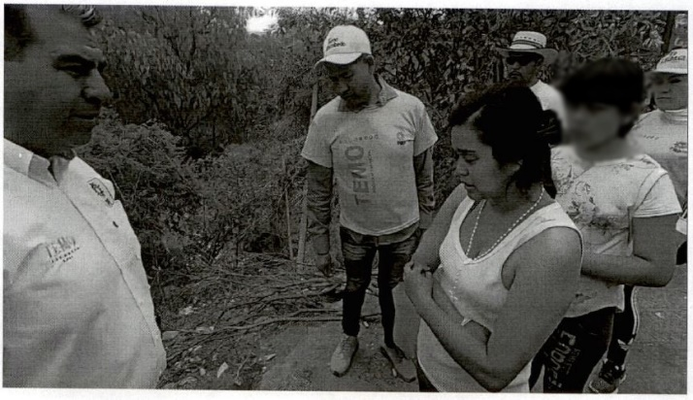 | PRUEBA 64  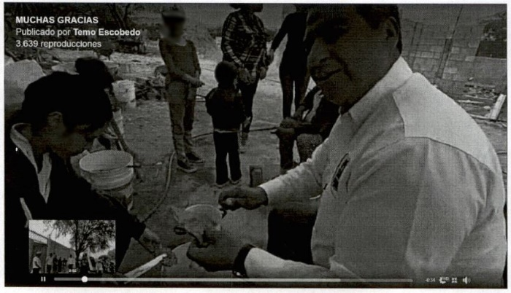
PRUEBA 65  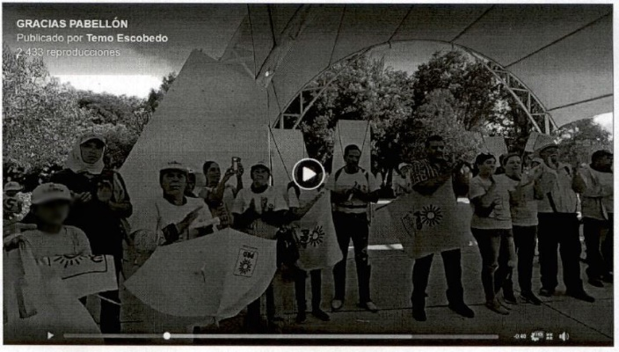 | PRUEBA 66  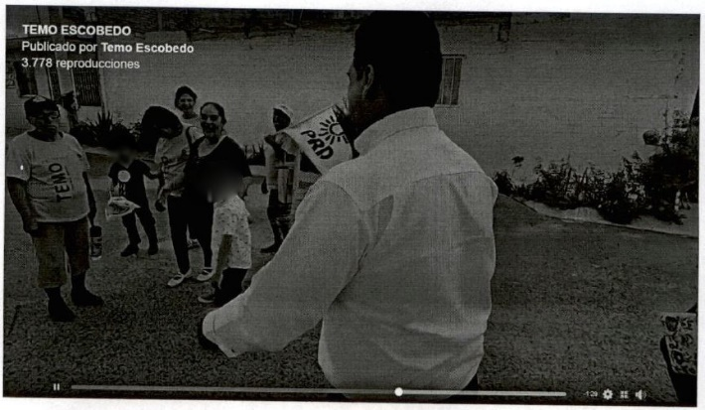
PRUEBA 67  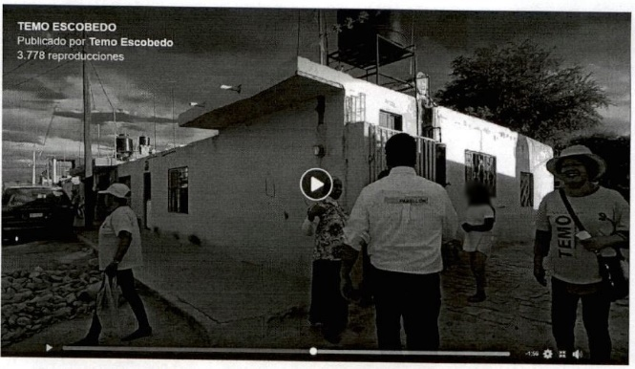 | PRUEBA 68  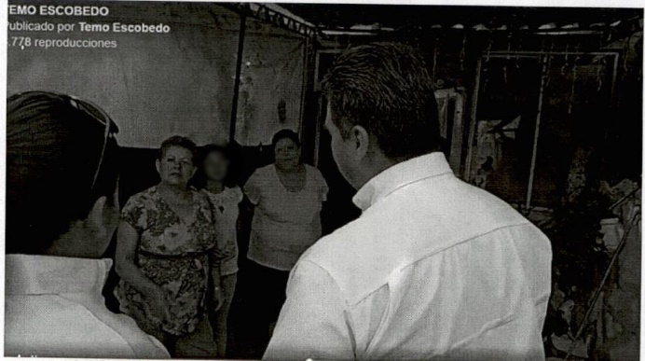
PRUEBA 69
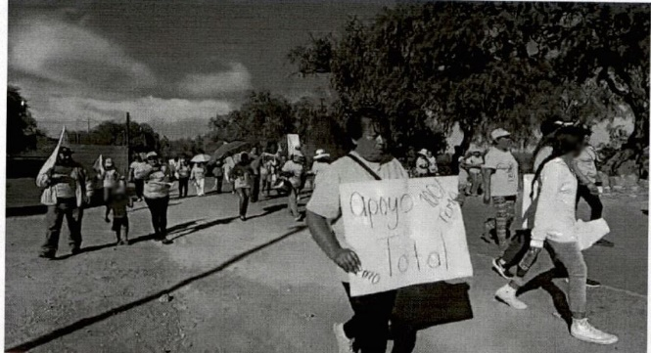

Así, del análisis de las probanzas técnicas, -las cuales son valoradas en el anexo 2 de esta sentencia-, ofrecidas por el denunciante y consistentes en diez fotografías y nueve videos, fueron certificadas por la autoridad instructora, quien constató la fecha de publicación, se tiene que fueron difundidas dentro de las etapas del proceso electoral vigente y que en estas aparecen menores de edad y sobre éstas se hará el estudio procedente.
7.6. ANÁLISIS DE LAS PUBLICACIONES
En el escrito de denuncia, el actor señala que la publicación en redes sociales de fotografías tomadas en actos de campaña del entonces Candidato a la alcaldía de Pabellón de Arteaga, el C. Cuauhtémoc Escobedo Tejada por el PRD, vulnera el interés superior de la niñez al incluir en sus publicaciones a niñas, niños y adolescentes porque inobservan los requisitos para la difusión de propaganda electoral con menores de edad ordenados en los Lineamientos emitidos por el INE.
En ese sentido, la materia a resolver en el presente procedimiento especial sancionador, es si el Candidato denunciado efectivamente vulneró el interés superior de la niñez al publicar contenido en su red social donde aparecen menores de edad, con fines político electorales sin mediar permiso por escrito de quien tiene la patria potestad y/o tutela, o en su caso si difuminó, o no, las imágenes denunciadas.
Como se ha referido, las publicaciones denunciadas fueron albergadas en la red social Facebook, en el perfil de nombre “TEMO ESCOBEDO”, al respecto, no pasa desapercibido que, en los escritos de alegatos, tanto el PRD como el candidato denunciado señalan:
“Es cierto la existencia de la cuenta en la red social de Facebook con la liga http://facebook.com/temoescobedooficial/. Esta es una cuenta personal mediante la cual documento mis días como persona pública que soy, mi trabajo y esfuerzo…
…Ejerzo mi derecho a la libertad de expresión, libertad que es uno de los derechos mas importantes en un estado democrático”

Asimismo, derivado de las medidas cautelares en las que se ordenó bajar o retirar las publicaciones en los perfiles del candidato de la red social y, de acuerdo con lo manifestado por el propio candidato denunciado, mediante escrito presentado en fecha primero de junio, señala que:
“Único. – Tenerme en los términos del presente, por cumplido respecto de lo mandatado en la resolución CQD-R-04/2019 total y cabalmente, en tiempo y forma”

Por lo tanto, esta autoridad determina que las publicaciones denunciadas fueron realizadas por el entonces candidato a la alcaldía de Pabellón de Arteaga por el PRD, el mismo candidato y el Partido Político asumen la autoría de la publicación y detenta la administración de los contenidos de los perfiles, pues, con base al análisis de las imágenes y la calidad de quien las publica este Tribunal considera que son sujetas de la normatividad relativa a la protección de los derechos de la niñez por haber sido difundidas dentro de las etapas del proceso comicial y por el Candidato denunciado, y en su contenido se aprecia la presencia de menores de edad.
Así pues, de conformidad con los Lineamientos, para poder configurar la infracción a la norma en cuanto a la presencia de menores en propaganda electoral, deben existir:
- Los elementos propios de la propaganda electoral, es decir, la identidad del candidato, el cargo postulado, la propuesta política y en su caso el partido del que emana la candidatura; en el caso, del análisis de las pruebas se advierte que el Candidato denunciado, difunde imágenes refiriendo el cargo por el que fue postulado, su imagen y los emblemas del PRD.
- La calidad del sujeto imputado, es decir que sea un partido político, un candidato, un candidato independiente o una persona física o moral vinculada al partido político, por lo tanto, el C. Cuauhtémoc Escobedo Tejada, realizó las publicaciones en su calidad de Candidato a la Alcaldía de Pabellón de Arteaga.
- La temporalidad, es decir que sea en el marco de un proceso comicial. Al respecto, las publicaciones sujetas a sanción fueron publicadas en los meses comprendidos de diciembre a mayo, dentro del proceso electoral local 2018-2019.
- Que los menores que sean parte de la propaganda, no cuenten con el permiso expreso de los padres o tutores, vulnerando el interés superior de la niñez, en el caso concreto, no obran constancias suficientes para acreditar los permisos en favor del candidato denunciado para sostener la aparición de los menores en la propaganda electoral.
De las constancias que obran en autos, se tiene que las imágenes son publicadas en un perfil de Facebook a nombre del denunciado, y en ellas se promociona su imagen como candidato a la Presidencia Municipal de Pabellón, en este proceso electoral, por lo cual, tales publicaciones son sujeto de protección del Estado reguladas en los Lineamientos.

7.4.2 PRESENCIA DE NIÑAS, NIÑOS Y/O ADOLESCENTES EN LAS PUBLICACIONES DENUNCIADAS.
Una vez determinado que el candidato denunciado es el administrador del perfil y por lo tanto el autor de las publicaciones, del análisis y concatenación de las probanzas, anexo 2 de esta sentencia, se advierte que es posible identificar la aparición plenamente reconocible de dieciocho menores de edad por lo que este Tribunal deber aplicar medidas reforzadas, garantizando la protección del interés superior de los menores.
Al respecto, el numeral 7 de los referidos lineamientos establece:
Por regla general, el consentimiento de quien o quienes ejerzan la patria potestad o del tutor o, en su caso, de la autoridad que debe suplirlos respecto de la niña, el niño o la o el adolescente para que aparezca en la propaganda político-electoral o mensajes mediante su imagen, voz o cualquier otro dato que lo haga identificable de manera directa o incidental así como para que sea videograbada la explicación a que hace referencia el lineamiento 8, deberá ser por escrito, informado e individual, debiendo contener:
i) El nombre completo y domicilio de la madre y del padre o de quien ejerza la patria potestad o del tutor o, en su caso, de la autoridad que deba suplirlos respecto de la niña, el niño o la o el adolescente.
ii) El nombre completo y domicilio de la niña, el niño o la o el adolescente.
iii) La anotación del padre y la madre o de quien ejerza la patria potestad o del tutor o, en su caso, de la autoridad que deba suplirlos, de que conoce el propósito y las características del contenido de la propaganda político- electoral o mensajes, así como el tiempo y espacio en el que se utilice la imagen de la niña, niño o adolescente. En caso de ser necesario se deberá realizar la traducción a otro idioma o algún otro lenguaje como el sistema braille o de señas, en este último caso se deberá atender a la región de la que sean originarias las personas.
iv) La mención expresa de autorización para que la imagen, voz y/u otro dato que haga identificable a la niña, el niño o la o el adolescente aparezca en la propaganda político-electoral o mensajes.
v) Copia de la identificación oficial de la madre y del padre, de quien ejerza la patria potestad o del tutor o, en su caso, de la autoridad que los supla.
vi) La firma autógrafa del padre y la madre, de quien ejerza la patria potestad, del tutor o, en su caso, de la autoridad que los supla.
vii) Copia del acta de nacimiento de la niña, niño o adolescente o, en su caso, copia de la sentencia o resolución que determine la pérdida o suspensión de la patria potestad, o jurisdicción voluntaria que acredite el abandono, acta de defunción de alguno de los padres o cualquier documento necesario para acreditar el vínculo entre la niña, niño y/o adolescente y la o las personas que otorguen el consentimiento

Por tales motivos, es oportuno señalar que de las constancias que obran en autos, consta la documentación correspondiente a uno de los menores y a una menor de edad de género femenino de los que aparecen en las imágenes denunciadas, sin embargo no existen datos, documentos o referencias que permitan determinar a cual de ellos corresponde; por lo que respecta a los demás tampoco fueron cumplidas ninguna de los extremos de la norma, al no obrar documento alguno, relativos a los consentimientos de quien debe otorgarlo.
Así, este Tribunal determina que el candidato denunciado inobservó de manera integral los requisitos previsto en el numera 7 de los Lineamientos emitidos por el INE, lo que implica una vulneración al principio del interés superior del menor.
Luego, es preciso señalar que el numeral 5 de los Lineamientos referidos, establecen que:
“Las niñas, niños o adolescentes aparecen en la propaganda político-electoral y en los mensajes de las autoridades electorales de forma directa o incidental. Es directa cuando la imagen, voz y/o cualquier otro dato que haga identificable a la niña, el niño o la o el adolescente es exhibido con el propósito de que forme parte central de la propaganda político-electoral o mensajes, o del contexto de éstos. Es incidental cuando la imagen y/o cualquier otro dato que hace identificable a la niña, el niño o la o el adolescente es exhibido de manera referencial en la propaganda o mensajes electorales sin el propósito de que sea parte del mensaje y contexto de la misma.”

Al respecto, luego del análisis, se observa que la aparición de los menores atiende a las dos modalidades, directa e incidental, puesto que ocho de los menores que aparecen, son plenamente identificables y aparecen en un primer cuadro, en tanto que el resto se aprecian de manera circunstancial.
No obstante a la modalidad de la aparición, los denunciados incumplieron con los requisitos establecidos en los lineamientos, ya que al no tener el consentimiento requerido, era menester la difuminación de la imagen de todos y cada uno de los doce menores que aparecen en las publicaciones denunciadas, por lo tanto, es que se sí fue vulnerado el principio de interés superior de la niñez.
Este argumento fue sostenido por la Sala Superior al dictar la resolución SUP-REP05/2019, en el cual se argumentó que, cuando la imagen de menores de edad se exhiba en propaganda electoral y no se cuente con el consentimiento respectivo, se debe difuminar, ocultar o hacer irreconocible la imagen, la voz o cualquier otro dato que haga identificable al menor de edad. Lo anterior, con independencia de las circunstancias, y de que su aparición sea principal o incidental.
Por lo tanto, este Tribunal determina que se acredita la existencia de la infracción denunciada, atribuible al candidato denunciado, en lo que respecta a la afectación del interés superior de la niñez, por haber publicado diversas fotografías y videos en la red social Facebook, en la que aparecen dieciocho menores de edad, sin haber observado lo dispuesto por los Lineamientos.
7.5 CULPA IN VIGILANDO DEL PRD.
De conformidad con lo dispuesto por el artículo 25, párrafo 1, inciso a), de la Ley General de Partidos Políticos y 242, fracción I, del Código Electoral, se prevé como obligación para los institutos políticos, el conducir sus actividades dentro de los cauces legales, así como ajustar su conducta y la de sus militantes, con estricto apego a la ley y a los principios del Estado constitucional de derecho, respetando el derecho de los demás partidos políticos y de los ciudadanos.
Además, cuando exista posible afectación al interés superior de la niñez a través de la difusión de propaganda electoral relacionada, en este caso, con la campaña electoral de alguna de sus candidaturas, el escrutinio debe ser mucho más enérgico a fin de garantizar la protección de los infantes y la conducta de los candidatos y militantes.
Por lo tanto, es posible advertir una falta al deber de cuidado por parte del PRD, debido a la conducta desplegada por su candidato al cargo de Presidente Municipal de Pabellón de Arteaga, pues como ya se determinó, sí fue vulnerado el interés superior de la niñez con la difusión de la propaganda electoral que nos ocupa, por parte del candidato de este partido y, por no haber realizado, en su caso, alguna acción para proteger su intimidad. Esta conclusión encuentra apoyo en la Tesis XXXIV/2004 “PARTIDOS POLÍTICOS. SON IMPUTABLES POR LA CONDUCTA DE SUS MIEMBROS Y PERSONAS RELACIONADAS CON SUS ACTIVIDADES”.

8. INDIVIDUALIZACIÓN DE LA SANCIÓN

Por las consideraciones vertidas, es oportuno determinar la sanción correspondiente al Candidato denunciado y al PRD, al haberse acreditado la infracción a la norma electoral por la vulneración al interés superior de la niñez derivado del uso de la imagen de doce menores de edad en diversas publicaciones en el perfil del Candidato de la red social Facebook, sin cumplir con los requisitos establecidos en la norma aplicable y al PRD, por la culpa in vigilando.
A efecto de imponer la sanción que corresponde los denunciados, es necesario determinar
a) La importancia de la norma transgredida, es decir, señalar qué principios o valores se violaron o se vieron amenazados y la importancia de esa norma dentro del sistema electoral (principio, valor, ordenamiento, regla).
b) Efectos que produce la transgresión, los fines, bienes y valores jurídicos tutelados por la norma (puesta en peligro o resultado).
c) El tipo de infracción y la comisión intencional o culposa de la falta, análisis que atañe verificar si el responsable fijó su voluntad para el fin o efecto producido, o bien, pudo prever su resultado.
d) Si existió singularidad o pluralidad de la falta y reincidencia
En ese sentido, este Tribunal, conforme al análisis realizado por la Sala Superior en diversas ejecutorias, estima procedente retomar la tesis 24/2003, de rubro “SANCIONES ADMINISTRATIVAS EN MATERIA ELECTORAL. ELEMENTOS PARA SU FIJACIÓN E INDIVIDUALIZACIÓN”, se sostiene que la determinación de la falta puede calificarse como levísima, leve o grave, y en este último supuesto como grave ordinaria, especial o mayor, lo que corresponde a una condición o paso previo para estar en aptitud de determinar la clase de sanción que legalmente se deba aplicar al caso concreto, y seleccionar de entre alguna de las previstas en la ley
Lo anterior, ha sido criterio reiterado de la Sala Superior, señalando que la calificación de las infracciones obedezca a dicha clasificación. Por lo tanto, para una correcta individualización de la sanción, en primer lugar, es necesario determinar si la falta a calificar es:

- Levísima,
- Leve o,
- Grave, y si se incurre en este último supuesto, precisar si la gravedad es de carácter:
a) Ordinaria
b) Especial o
c) Mayor.
En el caso concreto, es importante precisar que, al establecer un mínimo y un máximo de la sanción a imponer, se debe graduar la misma atendiendo a las circunstancias particulares.

Una vez que ha sido determinada la infracción a la norma electoral por parte de los denunciados, es procedente imponer la sanción correspondiente de acuerdo con lo que dicta el artículo 244 del Código Electoral.

8.1 CALIFICACIÓN DE LA SANCIÓN
Por tanto, al haber sido determinada la responsabilidad y tomando en consideración los elementos objetivos y subjetivos de la infracción a las citadas disposiciones constitucionales, convencionales y legales que buscan la salvaguarda del interés superior de la niñez, esta autoridad califica la falta del candidato denunciado con el grado de grave ordinaria , mientras que, en el caso del PRD, la conducta debe calificarse como leve, en razón de que su conducta fue de omisión.
8.2 SANCIÓN AL CANDIDATO DENUNCIADO.
Por las razones consideradas, para la individualización de la sanción procede el estudio de la siguiente manera:
MODO. La conducta del candidato, consistió en la difusión en una red social, de fotografías y videos relacionadas con la campaña del candidato denunciado, en donde aparecen menores de edad sin contar con el permiso y consentimiento correspondientes, ni haber realizado alguna acción tendente a proteger la intimidad, honra y reputación de la niñez.
TIEMPO. En autos se encuentra acreditado que las publicaciones acreditadas fueron exhibidas durante los meses de diciembre y mayo, en el marco de las campañas electorales en el Proceso Electoral Local vigente.
LUGAR. Las fotografías y videos se publicaron en el perfil del candidato denunciado en la red social Facebook, que, por su naturaleza es un espacio virtual, cuya difusión no se circunscribe a un espacio territorial delimitado, sino que dependerá del acceso a Internet y, en consecuencia, a dicha red social para su apreciación
BIEN JURÍDICO TUTELADO. En el caso, se afectó el principio del interés superior de la niñez por no haber desplegado acciones a la salvaguarda de su imagen, honra, reputación y honor.
SINGULARIDAD O PLURALIDAD DE LA FALTA. El candidato afectó el interés superior de la niñez con su conducta.
INTENCIONALIDAD. En lo que respecta a la inclusión de imágenes de niños, niñas y adolescentes en la fotografía, se considera que el actuar del candidato no fue doloso, sino que se debió a una falta de cuidado de verificar los contenidos de la propaganda electoral que se publique en su cuenta de Facebook; y, por tanto, se considera que fue una conducta culposa.
LA REINCIDENCIA EN EL INCUMPLIMIENTO DE OBLIGACIONES. No se actualiza la reincidencia de la conducta de los denunciados en el presente caso, pues de conformidad con el artículo 251 del Código Electoral, se considera reincidente al infractor que habiendo sido declarado responsable mediante resolución firme del incumplimiento a alguna de las obligaciones a que se refiere el Código, incurra nuevamente en la misma conducta infractora, situación que no ocurre en el asunto que se resuelve.
EL MONTO DEL BENEFICIO, LUCRO, DAÑO O PERJUICIO. Derivado del incumplimiento de obligaciones, no se tiene por acreditado que exista un beneficio económico para el candidato denunciado o para el Partido Libre de Aguascalientes.
9. SANCIÓN A IMPONER

Para determinar la sanción que corresponde resulta aplicable la jurisprudencia 157/2005 emitida por la Primera Sala de la Suprema Corte de Justicia de la Nación, de rubro: “INDIVIDUALIZACIÓN DE LA PENA. DEBE SER CONGRUENTE CON EL GRADO DE CULPABILIDAD ATRIBUIDO AL INCULPADO, PUDIENDO EL JUZGADOR ACREDITAR DICHO EXTREMO A TRAVÉS DE CUALQUIER MÉTODO QUE RESULTE IDÓNEO PARA ELLO”.

El artículo 244, párrafo segundo, fracción II, del Código Electoral, dispone que la sanción que debe imponerse a la infracción consistente en el incumplimiento de cualquiera de las disposiciones contenidas en ese Código, que en el presente caso es al artículo 160, es una multa de cuarenta, hasta cuatro mil veces el valor diario la Unidad de Medida y Actualización (UMA), sin perjuicio de las sanciones que procedan de conformidad con otras leyes.

Tomando en consideración los elementos objetivos y subjetivos de las infracciones, especialmente los bienes jurídicos tutelados, las circunstancias particulares del incumplimiento, así como la finalidad de las sanciones, que es la de disuadir la posible comisión de faltas similares en el futuro, se estima que lo procedente es imponer una sanción de conformidad con los artículos 243, párrafo segundo, inciso i) y 244, párrafo segundo, inciso II) del Código Electoral.

9.1 SANCIÓN AL C. CUAUHTÉMOC ESCOBEDO TEJADA

Por ello, con base en la gravedad de la falta y las particularidades del caso, se estima que lo procedente es imponer al C. Cuauhtémoc Escobedo Tejada, quien en su calidad de candidato a presidente municipal de Pabellón de Arteaga realizó la conducta infractora, la multa mínima, por la cantidad de 40 UMAS (Unidad de Medida y Actualización), resultando la cantidad de $3,379.60 (Tres mil trescientos setenta y nueve pesos 60/100M.N), lo anterior conforme a lo que dispone el artículo 244, párrafo segundo, fracción II, del Código Electoral.

9.2 SANCIÓN AL PARTIDO DE LA REVOLUCIÓN DEMOCRÁTICA

Además, atendiendo a las circunstancias objetivas y subjetivas de la omisión en que incurrió el PRD; así como a la gravedad de la falta, se estima que lo procedente es imponerle en su calidad de garante respecto de la conducta cometida por su candidato, una amonestación pública, de conformidad con el artículo 242, segundo párrafo, fracción I del Código Electoral.

9.3. PUBLICIDAD DE LAS SANCIONES IMPUESTAS.
En virtud de lo anterior, este Tribunal determina que, para la publicidad de las sanciones a los denunciados, la presente sentencia deberá hacerse de conocimiento público en la página de internet de este órgano jurisdiccional y en el Catálogo de Sujetos Sancionados en los Procedimientos Especiales Sancionadores.
Por lo expuesto y fundado y, con apoyo en lo dispuesto por los artículos 4, 162, párrafo séptimo, 244 párrafo primero, fracción X y párrafo segundo fracción I, 251, 275 fracción II y demás relativos aplicables del Código Electoral.

10. RESOLUTIVOS

PRIMERO. Se declara la existencia de la afectación al interés superior de la niñez, por la conducta atribuida al denunciado Cuauhtémoc Escobedo Tejada, en su carácter de candidato a la presidencia municipal de Pabellón de Arteaga.

SEGUNDO. Se impone al C. Cuauhtémoc Escobedo Tejada una sanción consistente en una multa de 40 UMAS (Unidad de Medida y Actualización), equivalente a la cantidad de $3,379.60 (Tres mil trescientos setenta y nueve pesos 60/100M.N), que deberá pagar dentro del término de cinco días después de notificada la presente sentencia.

TERCERO. Se impone al Partido de la Revolución Democrática una amonestación pública por la falta al deber de cuidado.

CUARTO. Publíquese la presente sentencia en la página de internet de este Tribunal y en el Catálogo de Sujetos Sancionados en los Procedimientos Especiales Sancionadores.

NOTIFIQUESE por oficio al Instituto Estatal Electoral para su conocimiento, así como personalmente a las partes, y por estrados a los demás interesados, lo anterior de conformidad con lo previsto en los artículos 318; 320, fracciones I, III y IV; 321, fracción IV y 323 del Código. En su oportunidad, archívese el presente expediente como asunto concluido.
Así lo resolvió el Tribunal Electoral del Estado de Aguascalientes, por unanimidad de votos de la Magistrada y Magistrados que lo integran, ante el Secretario General de Acuerdos, quien autoriza y da fe.

MAGISTRADO PRESIDENTE

HÉCTOR SALVADOR HERNÁNDEZ GALLEGOS

MAGISTRADA  CLAUDIA ELOISA DÍAZ DE LEÓN GONZÁLEZ | MAGISTRADO  JORGE RAMÓN DÍAZ DE LEÓN GUTIÉRREZ

SECRETARIO GENERAL DE ACUERDOS

JESÚS OCIEL BAENA SAUCEDO.

El suscrito licenciado Jesús Ociel Baena Saucedo, Secretario General de Acuerdos del Tribunal Electoral del Estado de Aguascalientes, en ejercicio de las facultades que me confiere el artículo 28, del Reglamento Interior del Tribunal Electoral del Estado de Aguascalientes, hago constar que las firmas que obran en la presente página, corresponden a la sentencia definitiva emitida por el Pleno del Tribunal Electoral del Estado de Aguascalientes, dictada el doce de junio de dos mil diecinueve, dentro del Procedimiento Especial Sancionador identificado con la clave TEEA-PES-025/2019; el cual consta de quince páginas, incluida la presente. Conste.

Encargado de despacho de la Secretaría de Estudio adscrito a la Ponencia I del Tribunal Electoral del Estado de Aguascalientes.
Lineamientos para la protección de niñas, niños y adolescentes en materia de propaganda y mensajes electorales emitidos por el Instituto Nacional Electoral, en lo sucesivo Lineamientos.
Partido de la Revolución Democrática, en lo sucesivo PRD.
Todas las fechas son del año dos mil diecinueve, salvo precisión diversa.
Jurisprudencia 42/2016 VEDA ELECTORAL. FINALIDADES Y ELEMENTOS QUE DEBEN CONFIGURARSE PARA ACTUALIZAR UNA VIOLACIÓN A LAS PROHIBICIONES LEGALES RELACIONADAS.
Partido Revolucionario Institucional, en lo sucesivo PRI.
Instituto Estatal Electoral de Aguascalientes, en lo sucesivo IEE.
Criterio Sala Superior SUP-REP-201/2015
Jurisprudencia 33/2002, de rubro FRIVOLIDAD CONSTATADA AL EXAMINAR EL FONDO DE UN MEDIO DE IMPUGNACIÓN. PUEDE DAR LUGAR A UNA SANCIÓN AL PROMOVENTE.
Listado oficial de candidatos, disponible para consulta en la URL: http://www.ieeags.org.mx/banners/Lista_candidaturas_2019.pdf
Pruebas que son analizadas de manera integral en el Anexo 1 de esta sentencia.
Artículo 7 del Reglamento de Oficialía Electoral, disponible para consulta en la URL: https://www.ieeags.org.mx/detalles/LEGISLACION/31.PDF_Reglamento%20Oficial%C3%ADa%20Electoral%2018-19.pdf
Jurisprudencia P./J. 7/2016 (10a.), de rubro INTERÉS SUPERIOR DE LOS MENORES DE EDAD. NECESIDAD DE UN ESCRUTINIO ESTRICTO CUANDO SE AFECTEN SUS INTERESES. Consultable en la URL: https://sjf.scjn.gob.mx/sjfsist/Paginas/DetalleGeneralV2.aspx?Clase=DetalleTesisBL&ID=2012592&Semanario=0
Véase tesis de rubro “INTERÉS SUPERIOR DEL MENOR. SU CONCEPTO” Jurisprudencia, Semanario Judicial de la Federación y su Gaceta, Libro XV, diciembre de 2012, Tomo 1, Materia(s): Constitucional, Tesis: 1ª./J., 5/2012 (9ª.). Página 334.
Jurisprudencia P./J. 7/2016 (10a.), de rubro INTERÉS SUPERIOR DE LOS MENORES DE EDAD. NECESIDAD DE UN ESCRUTINIO ESTRICTO CUANDO SE AFECTEN SUS INTERESES. Consultable en la URL: https://sjf.scjn.gob.mx/sjfsist/Paginas/DetalleGeneralV2.aspx?Clase=DetalleTesisBL&ID=2012592&Semanario=0
Criterio sustentado en la tesis 2ª. XXVI/2016, de rubro: “IMAGEN DE UN MENOR DE EDAD. LA EXCEPCIÓN PREVISTA EN EL ARTÍCULO 87 DE LA LEY FEDERAL DEL DERECHO DE AUTOR NO LE ES APLICABLE”
Consultable en la URL: https://www.te.gob.mx/IUSEapp/tesisjur.aspx?idtesis=5/2017&tpoBusqueda=S&sWord=NI%C3%91OS
Tesis XXIX/2018. De rubro PROPAGANDA POLÍTICA Y ELECTORAL. CUANDO APAREZCAN MENORES SIN EL CONSENTIMIENTO DE QUIEN EJERZA LA PATRIA POTESTAD O TUTELA, SE DEBE HACER IRRECONOCIBLE SU IMAGEN, consultable en la URL: https://www.te.gob.mx/IUSEapp/tesisjur.aspx?idtesis=XXIX/2018&tpoBusqueda=S&sWord=potestad,o,tutela
Jurisprudencia 5/2017, de rubro PROPAGANDA POLÍTICA Y ELECTORAL. REQUISITOS MÍNIMOS QUE DEBEN CUMPLIRSE CUANDO SE DIFUNDAN IMÁGENES DE NIÑOS, NIÑAS Y ADOLESCENTES, disponible para consulta en: https://www.te.gob.mx/IUSEapp/tesisjur.aspx?idtesis=5/2017&tpoBusqueda=S&sWord=potestad,o,tutela
Criterio sustentado al resolver el expediente SUP-REP-36/2018
Disponible para consulta en la URL: https://www.ine.mx/modificacion-lineamientos-proteccion-ninas-ninos-y-adolescentes-en-materia-de-propaganda-y-mensajes-electorales/
Numeral 1 de los Lineamientos para la protección de niñas, niños y adolescentes en materia de propaganda y mensajes electorales. Disponible para consulta en la URL: https://repositoriodocumental.ine.mx/xmlui/bitstream/handle/123456789/96217/CGor201805-28-ap-26-a1.pdf
Criterio sostenido por la Sala Superior SUP-RAP-5/2018 Y SUP-RAP-7/2018, ACUMULADOS
Numeral 2 de los Lineamientos para la protección de niñas, niños y adolescentes en materia de propaganda y mensajes electorales. Disponible para consulta en la URL: https://repositoriodocumental.ine.mx/xmlui/bitstream/handle/123456789/96217/CGor201805-28-ap-26-a1.pdf
Véase el ANEXO 2 de esta sentencia.
Propaganda Electoral, es el conjunto de escritos, publicaciones, imágenes, grabaciones, proyecciones y expresiones que durante la campaña electoral producen y difunden los partidos políticos, los candidatos registrados y sus simpatizantes, con el propósito de presentar ante la ciudadanía las candidaturas registradas. Criterio sostenido por Sala Superior en el asunto SUP-JRC-168/2016
Consultable en la URL: https://www.te.gob.mx/IUSEapp/tesisjur.aspx?idtesis=XXXIV/2004&tpoBusqueda=S&sWord=PARTIDOS,POL%C3%8DTICOS.,SON,IMPUTABLES,POR,LA,CONDUCTA,DE,SUS,MIEMBROS,Y,PERSONAS,RELACIONADAS,CON,SUS,ACTIVIDADES
En los recursos de revisión del procedimiento especial sancionador SUP-REP-45/2015 y acumulados, SUP-REP57/2015 y acumulados, SUP-REP-94/2015 y acumulados, SUP-REP120/2015 y acumulados, SUP-REP-134/2015 y acumulados, SUP-REP-136/2015 y acumulados y SUP-REP-221/2015
Criterio establecido por la Sala Superior en el SUP-REP-24/2018, en el que determinó que, por regla general, tratándose de conductas que actualicen una violación directa a una prohibición prevista en la Constitución, la falta se debe calificar como grave, en atención al carácter constitucional de dicha prohibición. Mismo criterio adoptado por la Sala Regional Monterrey de dicho Tribunal en la sentencia dictada en el expediente SM-519/2018, que determinó que en esta clase de asuntos relacionados con menores, la conducta siempre será grave.
Jurisprudencia 41/2010, cuyo rubro es: “REINCIDENCIA. ELEMENTOS MÍNIMOS QUE DEBEN CONSIDERARSE PARA SU ACTUALIZACIÓN consultable en la URL:
Tesis XXVIII/2003 de rubro: “SANCIÓN. CON LA DEMOSTRACIÓN DE LA FALTA PROCEDE LA MÍNIMA QUE CORRESPONDA Y PUEDE AUMENTAR SEGÚN LAS CIRCUNSTANCIAS CONCURRENTES”

